МИНИСТЕРСТВО ОБРАЗОВАНИЯ РЕСПУБЛИКИ БЕЛАРУСЬ

Учреждение образования «Полоцкий государственный университет»

Факультет информационных технологий

Кафедра технологий программирования

**ЛАБОРАТОРНАЯ РАБОТА №4**

по дисциплине: **«Алгоритмы компьютерной графики»**

на тему: **«OpenGL: моделирование явлений с помощью частиц»**

ВЫПОЛНИЛ студент группы 16-ИТ-2(2)

Балябин А.А.

ПРОВЕРИЛ Глухов Д.О.

Полоцк, 2020 г.

**Цель работы**:

Ознакомиться со способом моделирования различных явлений на основе готового примера.

**Ход работы**

Необходимо:

1. Реализовать оконное приложение, используя OpenGL API согласно примеру.
2. Изменить исходный код приложения для отображения сцены согласно варианту.

**Результаты выполнения лабораторной работы**

Все исходные файлы с кодом приложены к отчёту.

Результаты выполнения лабораторной работы согласно варианту (2) изображены на рисунках 1,2,3.

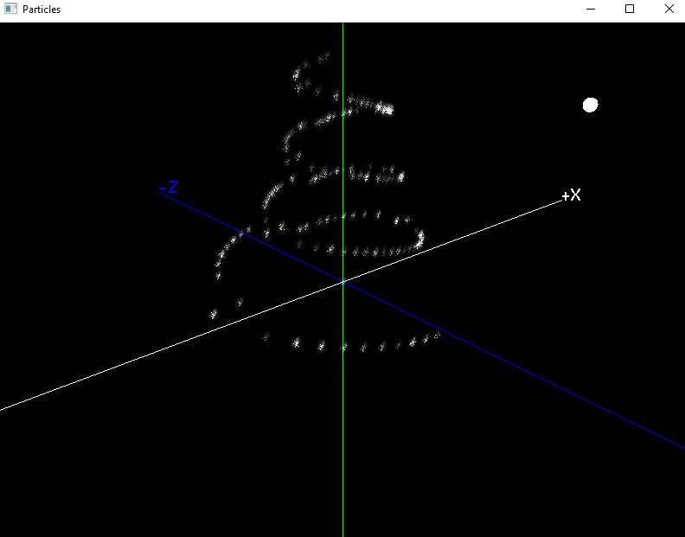

**Рисунок 1** – Результат выполнения задания.

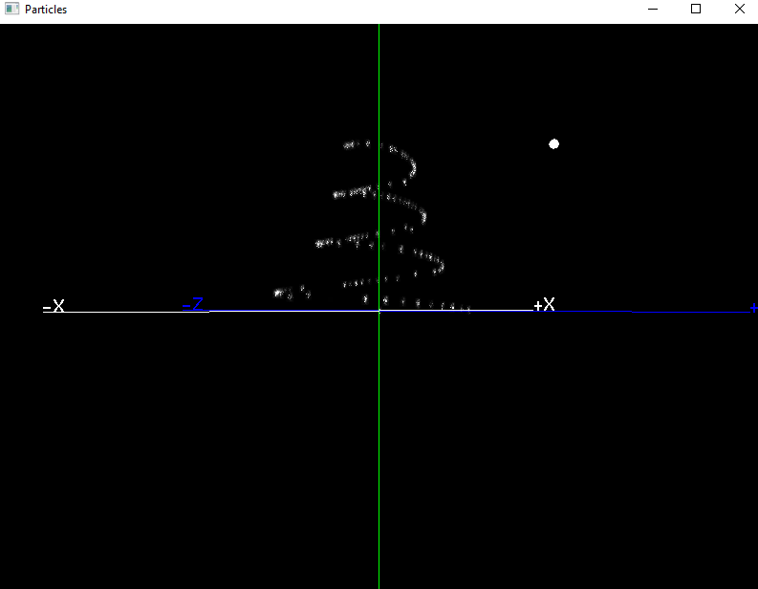

**Рисунок 2** – Результат выполнения задания.

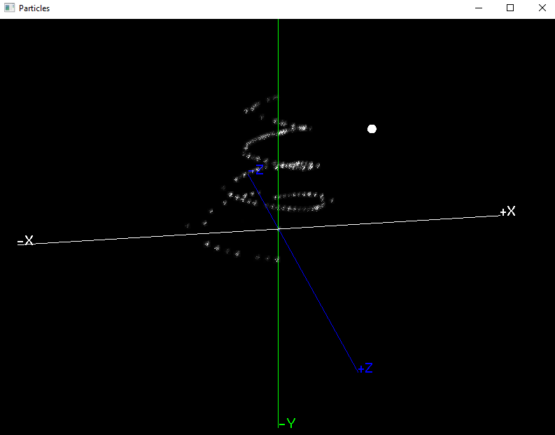

**Рисунок 3** – Результат выполнения задания.

**Вывод**: в результате выполнения лабораторной работы было создано простое оконное приложение с использованием технологии OpenGL. В ходе выполнения работы были получены знания по работу с OpenGL, приобретено умение моделирования явлений с помощью частиц.